**天津市教育信息技术研究课题**

**成果公告**

**课 题 名 称 基于数字化环境的初中数学差异化教学实践研究**

|  |  |
| --- | --- |
| **课题负责人** | **郝方方** |
| **所在单位** | **天津市第二中学** |
| **起止时间** | **2016.12-2020.11** |

**一、课题基本信息**

课题名称：基于数字化环境的初中数学差异化教学实践研究

课题批准号：171201050075

课题类别：专项课题

学科分类：中学数学

课题承担单位：天津市第二中学

课题负责人：郝方方 一级教师 天津市第二中学

主要研究人员：

|  |  |  |
| --- | --- | --- |
| 姓名 | 单位 | 职务职称 |
| 沈宝莹 | 天津市第二中学 | 教务主任高级教师 |
| 周育新 | 天津市第二中学 | 校长高级教师 |
| 杨艳丽 | 天津市第二中学 | 高级教师 |
| 罗丽霞 | 天津市第二中学 | 教务主任高级教师 |
| 孙国强 | 天津市第二中学 | 一级教师 |
| 陈征 | 天津市第二中学 | 高级教师 |
| 韩玮昱 | 天津市第二中学 | 一级教师 |
| 周红雯 | 天津市第二中学 | 一级教师 |

**二、课题研究内容与方法**

（一）课题研究内容

1. 教学中采用的数字化学习媒体，学习者与各种数学学习资源（包括人的资源与物的资源）之间产生相互作用、相互影响，以营造丰富的教学活动，激发学习者的学习兴趣，突出交互性及强调个别化学习，形成充分体现学习者主体作用的学习方式，从而全面提高学习者的数学学习能力和研究兴的趣，达到个性化学习、差异化教学的目的。

2.从课堂管理、教学方式、评价方式、作业安排、延伸拓展等方面制定差异化教学策略，通过课题组成员在实际教学中的实际应用不断总结有效的教学方法，并将资料汇总，作为进一步研究的实验依据。

3.通过教学实践、交流反思、案例分析等环节的开展，探究数字化环境下差异化教学的有效模式，通过在线学习平台强大的数据处理、信息收集、学习效果反馈功能及时反馈学生信息和教学效果。

（二）课题研究的方法

问卷及访谈法：对参与研究的教师和学生进行有关差异性的问卷并收集整理、分析数据。

文献研究法：通过检索查阅文献资料等，明确概念、了解国内外研究现状，为课题的研究提供思路和理论支持。

行动研究法、案例研究法、经验总结法。

**三、结论与对策**

（一）创设多样、立体、即时性强的数字化学习环境，培养并支持学生的个性化学习，助推差异化教学

1.借助教学辅助APP，丰富学生课前预习手段、提高预习的有效性，为教师进行差异化教学提供课前信息采集

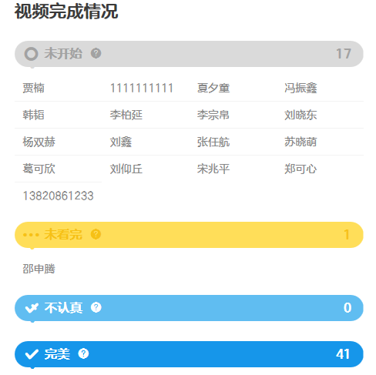 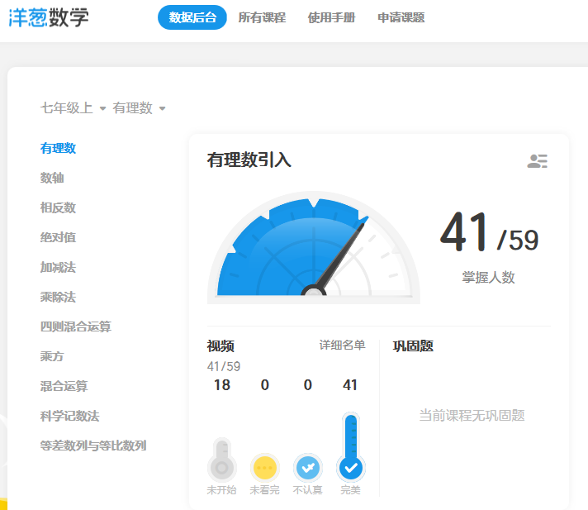

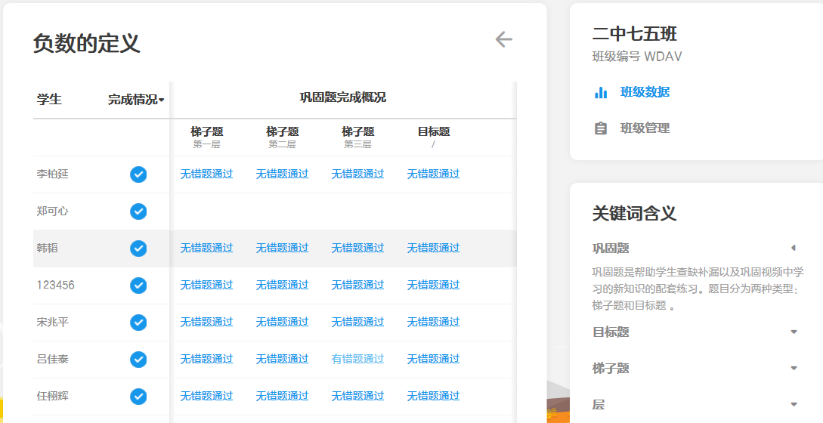

**图1 学生借助洋葱数学平台进行预习**

随着教育产业的蓬勃发展和技术手段的日渐丰富，在手机、PAD的应用软件中心我们能搜索出丰富的APP软件，合理有效的使用这些数字化媒介可以使教学效果事半功倍。例如实际教学中我尝试使用“洋葱数学”和“一起作业”两款比较成熟的教学APP辅助学生课前预习、自测。

利用“洋葱数学”的系统性微课资源，我在课前布置预习作业，学生在家自主观看相关微课，并完成系统自带的测评练习，自查预习效果。教师则可通过教师端检查学生的观看情况，及时了解学生预习作业的完成情况（见图1）。

在课上教学中引导学生通过阅读教材，进一步加深对本课内容的理解，并着重解决学生在预习中存在的问题和理解上的偏差。完成从课前预习到课上讨论、引导的顺利衔接。

使用“一起作业”布置课前自测题、了解预习效果（见图2），为课上教学提供有针对性的参考依据。对学生自测中的共性问题在课上着重讲解和练习，对学生的个性化问题采取单独辅导或小组互助的方式有针对性的讲解，有效达成了差异化教学的目标。

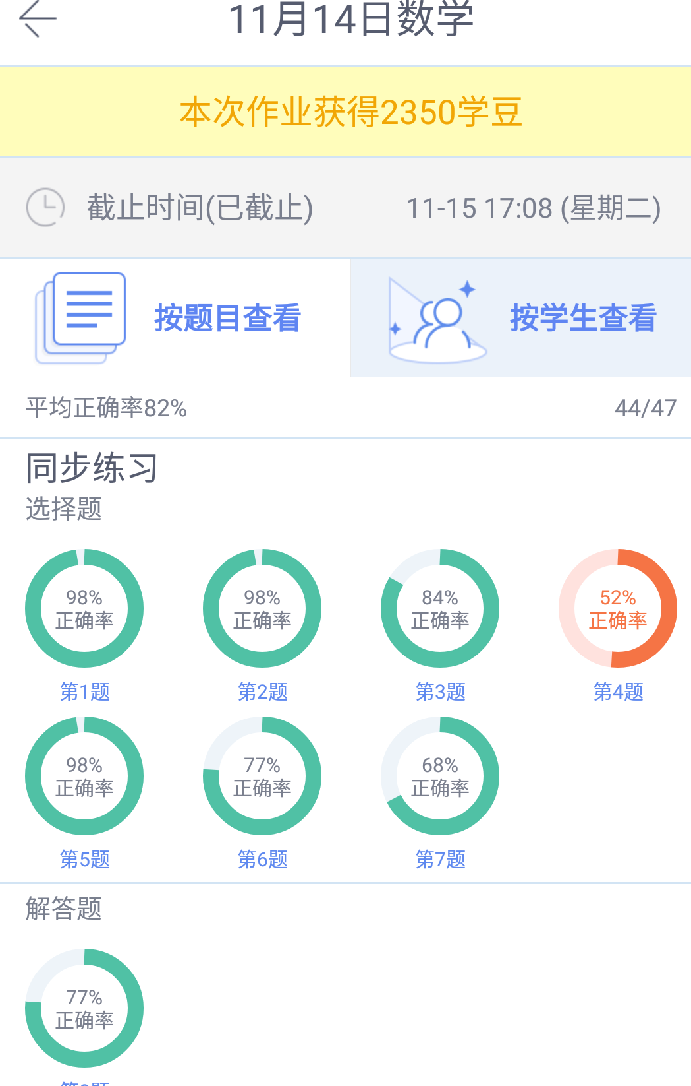

**图2 一起作业反馈学习情况**

同时可以把学生的错误通过截屏的方式在课上进行展示，让学生互相分析错误原因、加深理解，形成有效的生生互动。

2.使用电子白板、电子书包、答题器等数字化课堂互动系统进行课上练习、反馈，为差异化教学提供数字化支持

我在进行“二次函数图像”的教学中使用一款白板自带的几何画板软件 “GeoGebra”，通过演示在平面直角坐标系中描点、连线让学生观察函数图像的绘制过程。同时通过软件自带的画图、运动等操作将函数图像的平移、翻转直观的展示给学生，帮助他们理解图像的变化以及数形结合的魅力。在整个教学过程中注重学生自主活动，合作交流，让学生的学习在探究过程中进行，使他们在自主研究的过程中理解和掌握二次函数图像的性质，同时注意根据课前预习收集上来的学生问题，精选有针对性的习题。在教学设计的每个环节中，注重与学生互动，以点带动面，使全员参与课堂活动，通过平板电脑的交互式学习，在分组研讨、小组互评等环节中，提高学生提出问题、解决问题的能力，最终实现有效进行差异化教学的目的。利用Classroom 课堂互动系统，反馈给每个学生课上练习的结果，对于课上理解有问题的同学，可以通过教师辅导、小组互助解决，也可通过点播微课进行重复学习。学生能够及时了解自己在本节课中的收获和不足，体现了课堂知识的内化和个性化的指导。

利用答题器、问卷星（见图3）激发学生参与课堂学习的积极性。尤其是选择题，为了节省时间，传统课堂往往只会订正答案而无法了解学生真实的答题情况。但答题器和电子书包可以使教师及时掌握学生的答题情况，并根据学生的答题情况，只对得分率低的题进行有针对性的讲解，为教师进行差异化教学提供便捷、可操作性强的软、硬件支持。

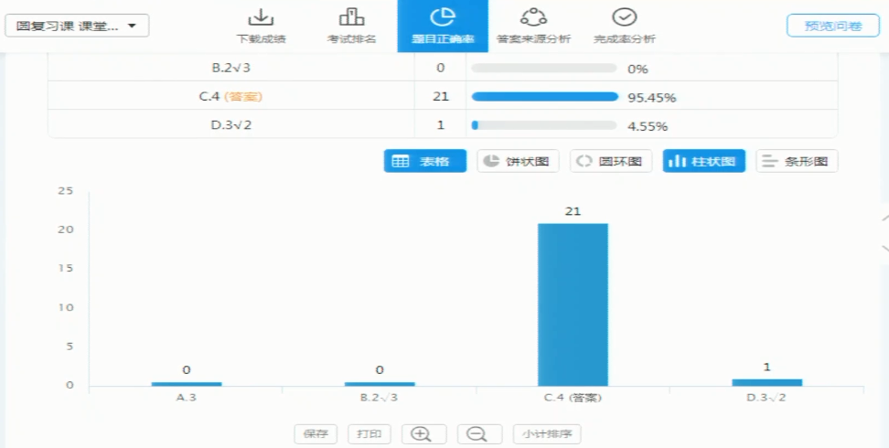

**图3 学生通过问卷星进行测试**

3.利用网络学习平台、分层次布置作业，将差异化学习延展到课外

分层布置作业对于不同层次水平学生进行课后巩固是尤为必要的。传统的留作业方式往往很难做到有效的分层，繁重的备课、批改、辅导方式往往使数学教师疲惫不堪。利用“乐恩网络学习平台”可以很方便的向学生端发布每天的分层作业，作业分为“一星、二星、三星”难度，通过平台自带的筛选功能向不同基础的学生推送相应难度的练习，让每个层次的学生都能收到适合自己水平的课后练习，将学生的差异化学习延伸到课外。

4.关注新技术生成、带动学生创新个性思维

随着虚拟现实（VR）、增强现实（AR）技术的兴起，教师可以将这些“高大上”3D视觉效果引入数学课堂，让看似枯燥的数学图形和符号跃然纸上，为课堂注科技元素的同时提高学生的空间立体感，进而促进学生数学思维的养成和建立。例如我在进行七年级上册《 几何图形的初步认识》一节的教学设计时，使用一款名为“视+AR”的应用软件进行立体图形的建模，让诸如凯旋门，埃及金字塔等建筑通过软件操作+手机扫描生成3D立体视觉效果（见图4），使学生对立体图形的理解更加直观生动。这种“增强现实”的效果对于空间想象能力差的学生有很好的辅助理解的作用。

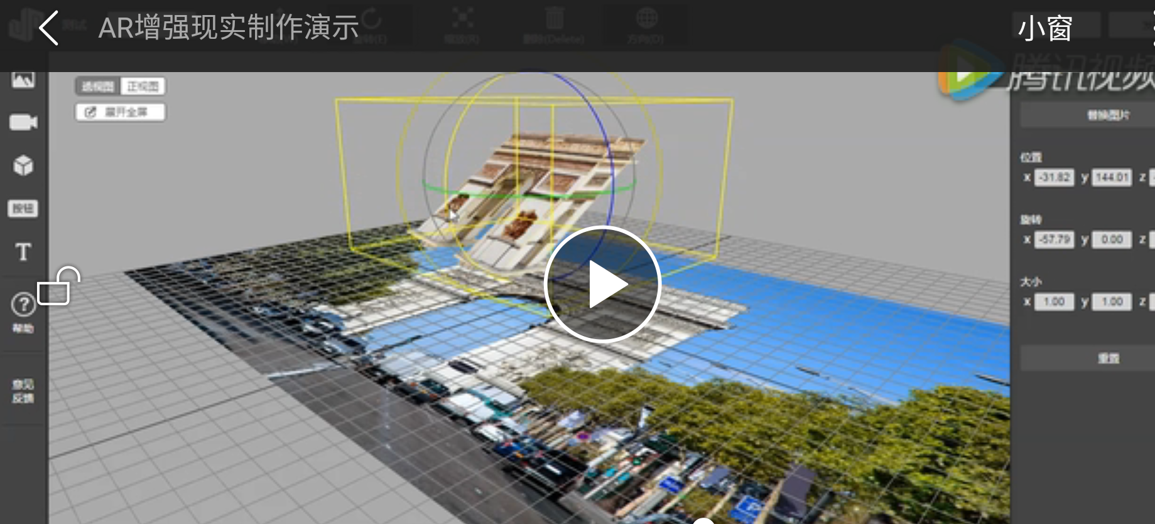

**图4 AR增强现实制作演示**

（二）利用大数据统计分析为差异化教学的效果提供科学支持和理性参考

对于学生成绩的变化以及学习效果的评估，除了可以通过日常的接触、测验、师生交流等传统方式获取以外，大数据时代的到来也启发我们应用便捷的数据统计和生成资源，科学、理性、客观的分析学生成绩的变化，为合理准确的进行差异化教学提供科学的数据支持。利用“一起作业”的成绩统计和跟踪功能，我将学生每周的周测成绩汇总、对比；利用每次期中、期末考试后反馈回来的数据包和维度分析我将学生的成绩进行系统的归因分析，通过对平均分、位次、标准分的比对，找到每个学生存在的不足，为进行差异化教学寻找科学的数据支持。

（三）通过微信、QQ等软件平台互动交流、张扬学生个性、促进家校合作

1.用好网络沟通平台

在新的背景下，我们应该把技术的应用从附属或辅助的“角色”转向教育改革的最前沿，从而推动一场更为深刻的教育变革，所以作为教师的我们要探索信息技术在教学中的创新应用。

在实际教学中我尝试应用网络和微信、QQ等信息技术资源布置作业、检查监督、以及完成与家长的沟通交流。我会利用班级微信平台鼓励学生每人将学习中存在的问题或好的点子上传到微信群中，大家一起分享和找到解题思路。我也会将学生遇到的普遍问题和教学中的重难点以微视频的形式上传，对于基础较差的同学可以反复观看、研究，有效的解决了分层辅导及学生主动有效参与等在传统教学方法上不易完成的问题，收到了良好的效果。

2.学生自制微课、讲解习题、学法

短小、精炼、媒体多样的微课程的引入恰恰能很好地辅助学生进行课前知识的预习和在学习过程中的反复学习和复习。在教学过程中我除了自制有针对性的微课外还选择有能力的学生利用“快讲”或直接录制视频的方式制作微课，以学生的视角讲解习题或有效的学习方法，比教师的讲解更加贴近学生。这种方式对于学有余力的学生既可以调动他们的学习积极性，又可以通过讲题进一步夯实基础和对数学知识的深入理解；对于基础较差、课上理解不到位的学生通过同伴间的交流和互助也能够再次理解和巩固。

（四）建立合作互助式和探讨研究式的课堂模型

1.构建教师间合作互助式课堂模型。依托学校数字化校园平台，各位教师可以通过学校的QQ群，公共邮箱或者天津二中在线学习平台（见图5），将老师们录制的微课，制作的课件（见图6），或者有参考价值的网络资源，进行教学资源共享。

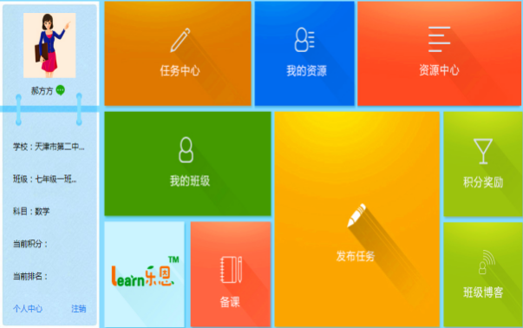 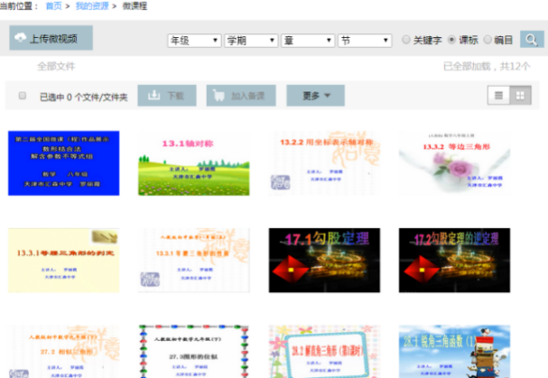

**图6 教师录制的微课**

**图5 学习平台**

2.构建师生互动数字化课堂模型。依托学校数字化校园平台，构建以教师主页为介面、师生互动为核心的互动教育资源库，它包括师生课内互动资源和师生课外互动资源。这两个资源都不是“信息孤岛”，而是生态式的、对话式的信息系统。师

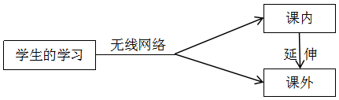

**图7 学生学习的延伸**

生课内互动资源包括利用网络选择教育教学素材，丰富教材资源和互动环境资源。师生课外互动资源是指利用现代信息技术打破了传统的课内课外之分，变成时时是课堂，处处是课堂。

3.构建生生互动数字化和探讨研究式课堂模型。通过构建班级网站、班级微信平台、班级QQ群（见图8）等方式，促进师与生、生与生、班与班之间的交流，形成合作化、个性化的网络学习资源。

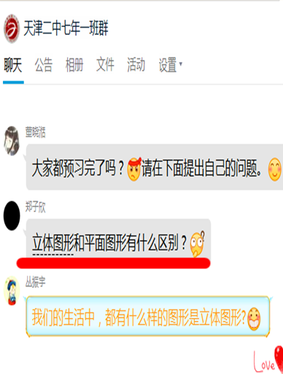 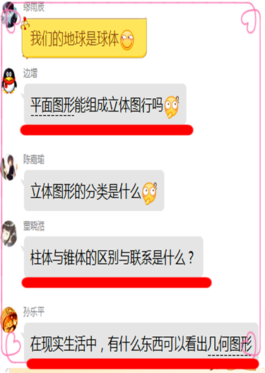

**图8 学生课前提出的问题**

4.构建家校间互动数字化课堂模型。通过校园数字化平台构建家校之间的互动资源，将学校和教师对学生的要求整合到相关视频上，推送给家长，同时，家长也可以通过校园数字化平台和教师进行交流，构成互动的家校学习资源（见图9）。

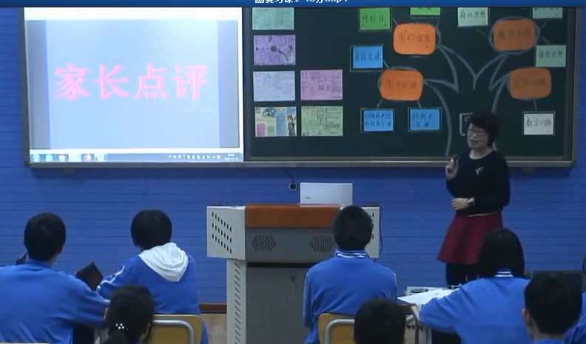 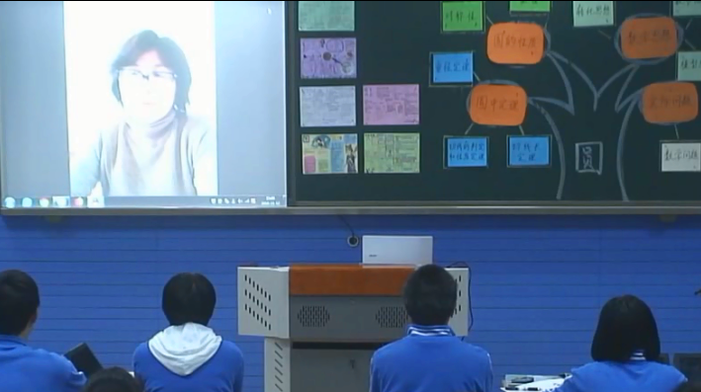

**图9 家校互动**

**四、成果与影响**

（一）课题研究成果

**1.论文获奖情况**

2017年3月《运用数字化技术，让数学课堂“活”起来》获天津市基础教育“教育创新”论文评选区级一等奖。

2017年3月《浅谈数字化环境下初中数学差异化教学的实践研究》获天津市基础教育“教育创新”论文评选区级二等奖。

2017年3月《初中数学教学信息化策略研究》获天津市基础教育“教育创新”论文评选区级三等奖。

2017年3月《浅谈初中数学半开放式课堂教学的必要性》在天津市基础教育教育创新论文评选中获区级三等奖。

2017年12月《无线网络背景下“2174”评价指标体系的构建和探讨》在第八届“中国移动‘和教育’杯”全国教育技术论文活动中荣获一等奖。

2017年12月《电子书包环境下初中数学课堂“3553”教学模式的构建和探讨》在天津市中小学第十六届教研教改成果中中荣获三等奖。

2017年12月，《聚焦学科核心素养，让数学课更有“数学味”》获得天津市中小学第十六届教研教改成果三等奖。

2017年12月，《信息化背景下初中数学毕业年级选择性教学模式的研究》获天津市中小学第十六届教研教改成果二等奖。

2018年3月，《基于ForClass知慧课堂教学评价体系的探究与实践》获天津市基础教育2018年“教育创新”论文评选一等奖。

2018年3月《巧妙利用隐含条件，优化数学解题方法》获天津市基础教育2018年“教育创新”论文评选三等奖。

2018年3月《基于ForClass智慧课堂教学评价体系的研究》荣获天津市教育科学学会第五届教育科研优秀论文评选二等奖。

2018年3月，《“互联网+”环境下初三数学复习的有效性探究》获天津市基础教育2018年“教育创新”论文区县级二等奖。

2017年3月《浅谈数字化环境下初中数学差异化教学的实践研究》获天津市基础教育“教育创新”论文评选区级二等奖。

2017年12月，《聚焦学科核心素养，让数学课更有“数学味”》获得天津市中小学第十六届教研教改成果三等奖。

2019年3月《无线网络背景下初三数学复习策略的探究与实践》获天津市基础教育2019年“教育创新”论文评选区县级二等奖。

2019年8月《丰富课程资源开发与利用路径的实践性研究》荣获《天津教研》编辑部“第二届”教育教学论文征集评选活动三等奖。

2019年9月《基于ForClass知慧课堂教学评价体系的探究与实践》被认定为天津市基础教育教育教学成果。

2019年12月《无线网络背景下数学课堂分层教学模式的探索与实践》获天津市中小学第十七届教研教改成果三等奖。 天津市中小学教育教学研究室

2020年4月《智慧教育背景下数学课堂分层教学模式的探索与实践》获天津市基础教育2020年“教育创新”论文评选三等奖。 天津市教育学会

**2.优秀课及展示课**

郝方方、孙国强，2017年3月做校际网络课《平面直角坐标系》。

郝方方，2017年5月《立体图形与平面图形》在“2017年新媒体新技术教学应用研讨会暨第十届全国中小学创新课堂教学实践观摩活动”教学课评比中荣获三等奖。

郝方方，2017年12月在天津市中小学第九届“双优课”评选活动中获中学数学学科二等奖。

郝方方，2017年《立体图形与平面图形》在一师一优课，一课一名师全国晒课平台被评为天津市县级优课。

郝方方，2018年1月，在2017-2018学年第一学期做校级展示课《乘法公式》。

郝方方，2018年6月，做区级公开课《平行四边形》。

郝方方，2018年5月《几何图形》在“2018年新媒体新技术教学应用研讨会暨第十一届全国中小学创新课堂教学实践观摩活动”教学课评比中荣获三等奖。

杨艳丽，2017年6月，做校级公开课《最短路径问题》。

沈宝莹，2017年6月，做区级公开课《不等式复习课》。

韩玮昱，2017年6月，做校级公开课《概率》。

周红雯，2018年1月《反比例函数》校级展示课。

2019年7月数学课《第二十四章圆复习课（1）》在2019年天津市中小学信息技术与教学深度融合优秀课评比活动中荣获二等奖。 天津市电化教育馆

2019年7月课例《圆复习课（1）》在“2018年天津市中小学教师备授课系统精品课例征集活动”中荣获三等奖。 天津市中小学教育教学研究室

2019年11月在木斋中学第九届“木斋杯”校级优秀课评比中荣获三等奖。

2019年11月在2019-2020学年第一学期“面向全体，分层教学”为主题教研活动中作校级展示课，课题为《反比例函数》。

**3.微课及其说课获奖**

郝方方，2017年12月《13.4最短路径问题》在河北区教育系统2017年教研教科研年会微课大赛评选活动中获得贰等奖。

郝方方，2016年10月《等腰三角形》一课在天津二中2016-2017学年第一学期教师说课评比中获校级一等奖。

郝方方，2018年1月，在2017-2018学年第一学期校级信息化说课展示中荣获二等奖。

2019年6月《平行四边形的性质》荣获“天津市第二十三届教育教学信息化大奖赛区级评比”微课项目三等奖。 河北区教师进修学校

2019年12月在河北区教育系统2019年教研教科研年会微课评比活动中获得二等奖. 河北区教师进修学校。

**4.教学设计及课件**

郝方方，2018年9月《解一元一次方程（二）--去括号》荣获天津市“第十六届中小学信息技术创新与实践活动”数字化学习工具评优项目三等奖。

郝方方，展示课教学设计《几何图形》。

郝方方，展示课教学设计《立体图形与平面图形》。

郝方方，展示课教学设计《平行四边形》。

**5.教学资源开发**

2020年6月，在2019-2020学年度第二学期因新冠肺炎疫情延迟开学期间，积极参加河北区中学九年级数学学科教学资源开发工作。

**6.教学网课录制**

2020年6月，在2019-2020学年度第二学期因新冠肺炎疫情延迟开学期间，积极参加河北区中学九年级数学学科“解直角三角形的应用（一）”的网课录制工作。

2020年6月，在2019-2020学年度第二学期因新冠肺炎疫情延迟开学期间，积极参加河北区中学九年级数学学科“解直角三角形的应用（二）”的网课录制工作。

2020年6月，在2019-2020学年度第二学期因新冠肺炎疫情延迟开学期间，积极参加河北区中学九年级数学学科“天津中考数学试题分析和解题技巧”的网课录制工作。

2020年6月，在 “天津教育报2020中考冲刺名师公益指导课”活动中，深受学生和家长好评。

**7.其他**

罗丽霞，2017年6月，做中考复习指导。

罗丽霞，2017年7月，为青年教师说课进行培训。

郝方方，2018年3月《无线网络背景下数学课堂教学评价体系的研究》在2017-2018学年第二学期校级小课题评比中荣获一等奖。

郝方方，2017年4月在区级教研时做《相交线与平行线》教材分析。

郝方方，2018年1月在河北区公办初中“学校联盟建设”交流展示活动中做“如何写好论文”的主题发言。

郝方方，2018年1月在第八届“天津移动‘和教育杯’教师教育技术论文大赛总结”交流会中作为一等奖代表发言。

郝方方，2018年11月在洪山口中学来我校学访时做主题发言“信息技术与教学深度融合课”。

2018年12月，郝方方老师被评定为河北区中小学第十七届学科带头人（2018.10-2020.9）。

（二）课题影响

1.学生的综合能力逐步提升

通过对数字化环境下初中数学差异化教学的研究，培养了学生自主探究的能力和小组合作的精神，也整合了多方面的力量共同促进学生的发展，使学生对数学的学习充满兴趣，充满自信。

2.教师的专业素养得到改善

通过对数字化环境下初中数学差异化教学的研究，能够使教师的专业素养得到改善，督促教师结合每节课的教学目标，从学生的认知水平出发，设计教学活动，在活动中学生进行自主探究、互相讨论、表达展示，教师加以引导和评价，实施监控学习进度，引导学生快乐的解决问题。

3.构建了互助的教育教学模式

基于天津二中数字化在线学习平台，构建互动的教育教学模式，解决传统教育教学资源的单一化、模式化和僵硬化，为个性化和创新教育提供实现途径，为教师和教师、师生、生生、学校和家长以及校际间提供互动的舞台。

**五、改进与完善**

教育的根本点在于让学生乐学、好学、会学。丰富的数字化资源能够按让学生按照自己的爱好，选择自己喜欢的学习方式和内容。不论是听、读还是演练，每位学生都可以根据自己的实际，选择适合自己的学习内容。教师也要注意改变自己的观念和态度，使得学生可以不受控于课堂教学进度、内容的一刀切。让学生体会到经过自身的努力和教师恰当的引导，每个人都能够在自身的基础上得到提升，学生的自信心也就逐渐提高。在今后的教学中笔者将不断寻找适合数学课堂差异化教学的有效数字化手段（如翻转课堂、可移动设备、电子白板的使用、在线网络平台大数据统计等），教学中采用的数字化学习媒体，学习者与各种数学学习资源（包括人的资源与物的资源）之间产生相互作用、相互影响，以营造丰富的教学活动，激发学习者的学习兴趣，突出交互性及强调个别化学习，形成充分体现学习者主体作用的学习方式，从而全面提高学习者的数学学习能力和研究兴趣，达到个性化学习、差异化教学的目的。